**LAPORAN PERTANGGUNG JAWABAN**

**DEPARTEMEN EDUKASI DAN PENGEMBANGAN**

**HIMPUNAN MAHASISWA PSIKOLOGI**

**UNIVERSITAS MULAWARMAN**

**KEGIATAN PERINGATAN HARI KARTINI**

Himpunan Mahasiswa Psikologi (Himapsi) sebagai suatu organisasi yang untuk diketahui merupakan wadah bersatu dan berhimpunnya Mahasiswa dan Mahasiswi yang kuliah pada prodi psikologi.

Dalam pendidikan khususnya mahasiswa semakin dibutuhkan kesadaran intelektual dan pemahaman yang kompleks guna mengimbangi besarnya arus perubahan yang terjadi baik terhadap dirinya maupun orang lain. Hal tersebut sangat perlu ditingkatkan motivasi dan semangat untuk menjalankan fungsinya sebagai siswa untuk meraih tingkat prestasi yang baik. Kegiatan lomba yang diadakan kali ini adalah untuk memperingati hari nasional yaitu Hari Kartini.

Hari kartini yang bertepatan tanggal 21 April yang biasanya dirayakan atau diperingati oleh masyarakat Indonesia dalam rangka untuk menghargai perjuanga R.A Kartini, yang telah berusaha menyamakan derajat wanita dan pria. Dan sekarang para wanita telah dapat menikmati hasil usaha yang beliau lakukan untuk para wanita. Telah dibuktikan dengan banyaknya para wanita yang sukses dan perannya tidak terbatas, tidak seperti dahulu,wanita hanya dapat melakukan pekerjaan rumah tangga.

Tujuan diadakannya kegiatan lomba dalam rangka memperingati Hari Kartini adalah untuk meningkatkan semangat. Kegiatan ini dilaksanakan agar kita bisa lebih menghargai jasa R.A Kartini, bisa menanamkan hal-hal baik seperti R.A Kartini, dan menumbuhkan sikap nasionalisme dan patriotisme sebagai bangsa Indonesia.

Segala kekurangan dari kepengurusan kepanitiaan dalam menjalankan tugas-tugas, kata-kata yang mungkin tidak layak untuk terucap, sikap-sikap yang kurang bersahabat, semoga mendapat keikhlasan hati untuk senantiasa dimaafkan.

Semoga laporan pertanggungjawaban yang kami buat dan sampaikan ini dapat menjadi gambaran ke depannya untuk menentukan susunan kepengurusan kepanitiaan dalam mengambil keputusan yang tepat di kepengurusan selanjutnya. Tak lupa kami ucapkan terima kasih sebesar-besarnya kepada seluruh pihak yang telah turut membantu dalam menyelenggarakan acara tersebut. Semoga segala bantuan dan doa senantiasa terucap, mendapatkan ganjaran dan rahmat dari Allah SWT. Amin Ya Robbal’alamin.

**COMMITTE OF PROGRAM**

**Ketua Panitia**  : Rani Gemelly Uswatun Hasannah

**SekBen** : Maya Norrika Sari

**Sie. Acara** : 1. Diani Melisa Nur Fajriah 7. Fathonah

2. Bahjatul Khasna 8. Audina Kezia Marcus

3. Putri Shamira Maharani 9. Nisa Yusnidar Aprido

4. Nikmatul Hidayati Solikhatin 10. Misriyanti

5. Afifah Nurkhairi 11.Septanagilfa Arif R

6. Muhammad Iqbar 12. Achmad Humaid

**Sie. Perlengkapan** : 1. Gigih Permadi

2. Jamal

3. Aldi Wahono

4. Faiq Mohan

5. Sarah Maulida

6. Muhammad Zaini

**Sie. Konsumsi** : 1. Adra Apsari

2. Nur Slamet Riyadi

**Sie. Dokumentasi** : 1. Three Putri Welha

2. Anggun

**Sie. Humas**  : 1. Ade Karunia

2. Achmad Fahriannur

3. Elma Nur Hidayah

**ANGGARAN DANA**

|  |  |  |  |
| --- | --- | --- | --- |
| **NO** | **ANGGARAN DANA** | **SATUAN** | **JUMLAH** |
| 1. | Tenda | 8 x 4 @400.000 | Rp. 400.000,- |
| 2. | Sound System | 1 set @1.500.000,- | Rp. 1.500.000,- |
| 3. | Hadiah |  | Rp. 295.350,- |
| 4. | Flanel | 16 m @20.000,- | Rp. 320.000,- |
| 5. | Flanel | 1 1/2 m @39.000,- | Rp. 39.000,- |
| 6. | Banner | 200 x 100 @40.000,- | Rp. 40.000,- |
| 7. | Snack dan makan berat |  | Rp.556.000,- |
| 10. | Lakban Hitam | 1 pcs @17.000,- | Rp. 17.000,- |
| 11. | Double Tip | 1 pcs @7.000,- | Rp. 7.000,- |
| 12. | Amplop | 10 pcs @500.,- | Rp 5.000,- |
| 13. | Juri | 6 org @100.000,- | Rp 600.000,- |
| **TOTAL** | | | **Rp. 3.799.350,-** |

**DOKUMENTASI**

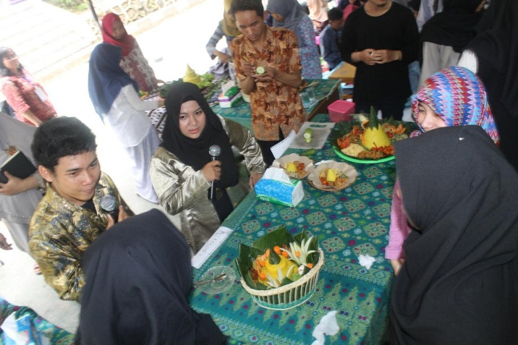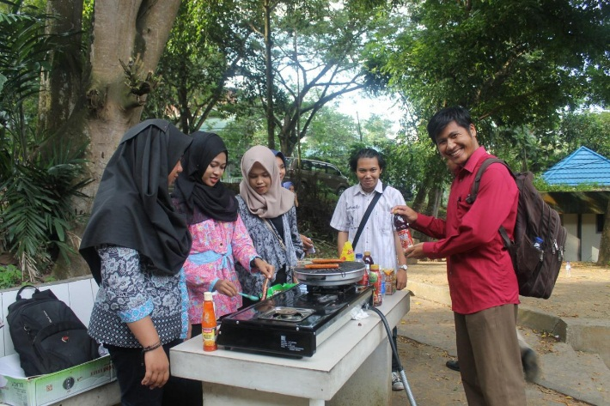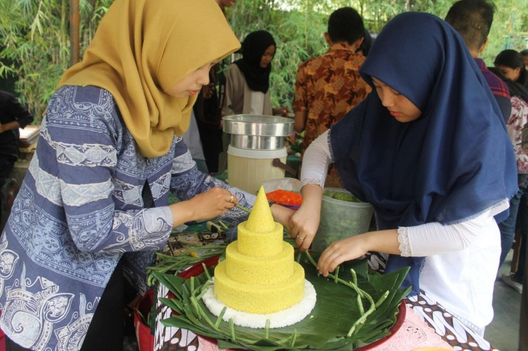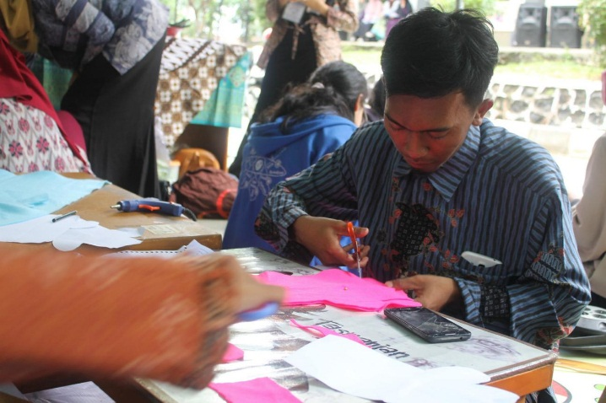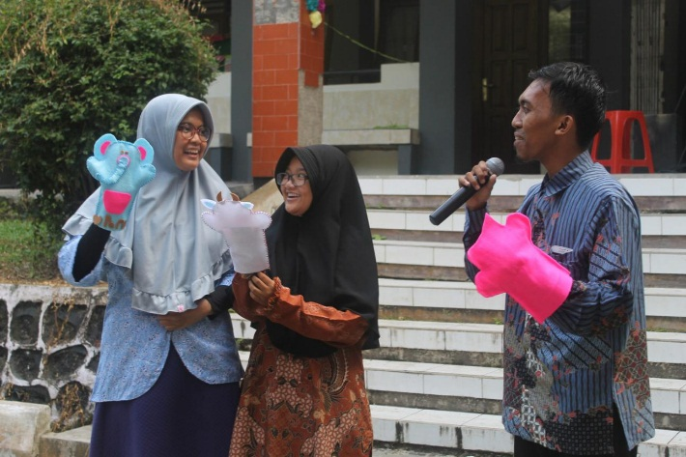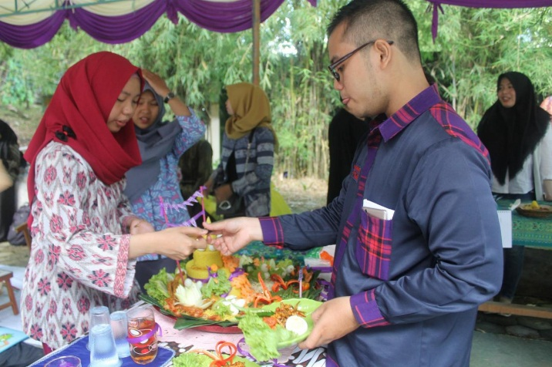

**Rundown Kegiatan Lomba**

|  |  |  |  |
| --- | --- | --- | --- |
| **WAKTU** | **ACARA** | **PENGISI ACARA** | **KETERANGAN** |
| **13.00 – 13.30** | Registrasi |  | **Panitia** |
| **13.30 – 13.45** | Sambutan | **1. Ketua prodi**  **2. Ketua Himpunan** | **MC** |
| **13.45 – 16.30** | Lomba :  1. Tumpeng  2. Make Up  3. Flane  Hiburan | **Peserta Lomba** |  |
| **16.30 – 17.00** | Penutup |  |  |

**KEGIATAN PELATIHAN GRAFOLOGI**

Himpunan Mahasiswa Psikologi (Himapsi) sebagai suatu organisasi merupakan wadah bersatu dan berhimpunnya Mahasiswa dan Mahasiswi yang berkuliah pada prodi psikologi.

Kegiatan kemahasiswaan merupakan suatu barometer keberhasilan suatu pendidikan di perguruan tinggi. Himpunan Mahasiswa Psikologi mengadakan kegiatan Pelatihan Analisis Tulisan Tangan sebagai salah satu program pengembangan sumber daya mahasiswa terutama mahasiswa prodi psikologi.

Setelah terselenggaranya kegiatan Pelatihan Analisis Tulisan Tangan yang dilaksanakan pada tanggal 20 mei 2017 di Gedung Bundar FAPERTA yang di laksanakan oleh Himpunan Mahasiswa Psikologi Departemen Edukasi dan Pengembangan, berikut kami sampaikan laporan pertanggung jawaban kegiatan Pelatihan Analisis Tulisan Tangan (Graphology) tersebut.

Tak ada gading yang tak retak, begitu pula dengan kami sebagai manusia tidak luput dari kesalahan. Segala kekurangan dari kepengurusan kepanitiaan dalam menjalankan tugas-tugas, kata-kata yang mungkin tidak layak untuk terucap, sikap-sikap yang kurang bersahabat, semoga mendapat keikhlasan hati untuk senantiasa dimaafkan.

Semoga laporan pertanggungjawaban yang kami buat dan sampaikan ini dapat menjadi gambaran ke depannya untuk menentukan susunan kepengurusan kepanitiaan dalam mengambil keputusan yang tepat di kepengurusan selanjutnya. Tak lupa kami ucapkan terima kasih sebesar-besarnya kepada seluruh pihak yang telah turut membantu dalam menyelenggarakan acara tersebut. Semoga segala bantuan dan doa senantiasa terucap, mendapatkan ganjaran dan rahmat dari Allah SWT. Amin Ya Robbal’alamin.

**COMMITTE OF PROGRAM**

**Penanggung Jawab : Ahmad Said**

**Ketua Panitia : Nur Slamet Riyadi**

**Sekertaris bendahara : Bahjatul Khasna**

**ORGANIZING COMMITTEE**

**Sie. Acara** : 1. Suryanata Adhi Pratama

2. Widya Astuti

3. Nipta Aini

**Sie. Perlengkapan** : 1. Frederik Manting

2. Sarah Maulida

3. Rinaldi Rizki Faturrahman

**Sie. Konsumsi** : 1. Rani Gemelly Uswatun Hasanah

2. Nikmatul Hidayati Solikhatin

3. Adra Apsari

4. Andi Lailatul Cahaya

5. Arga Prahasta

**Sie. Dokumentasi** : 1. Yusnidar A.

2. Iska Sapari

**RINCIAN PENGELUARAN DANA**

Pemasukan

Himapsi Rp. 1.500.000,-

Pengeluaran

1. Perlengkapan

Sewa Proyektor @Rp. 100.000 Rp. 100.000,-

1. Konsumsi

Mika kue 1 pack @Rp. 29.000 Rp. 29.000,-

Kue 200 buah @Rp. 1.000 Rp. 200.000,-

Permen Fox 1 pack @Rp. 6.300 Rp. 6.300,-

Permen Kiss 1 pack @Rp. 5.000 Rp. 5.000,-

Tissue 1 pack @Rp. 3.600 Rp. 3.600,-

Aqua botol 2 buah @Rp. 3.000 Rp. 6.000,-

Air mineral Club 2 dus @Rp. 21.000 Rp. 42.000,-

**+**

Rp. 291.900,-

**Jumlah seluruh pengeluaran Rp. 391.000,-**

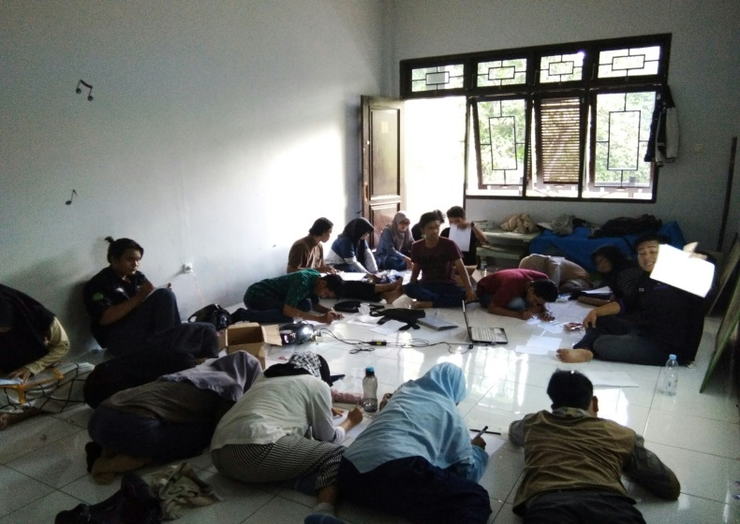**DOKUMENTASI**

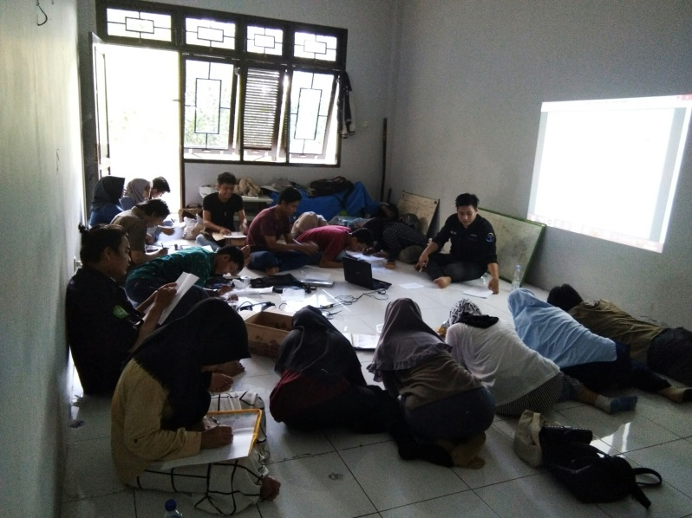

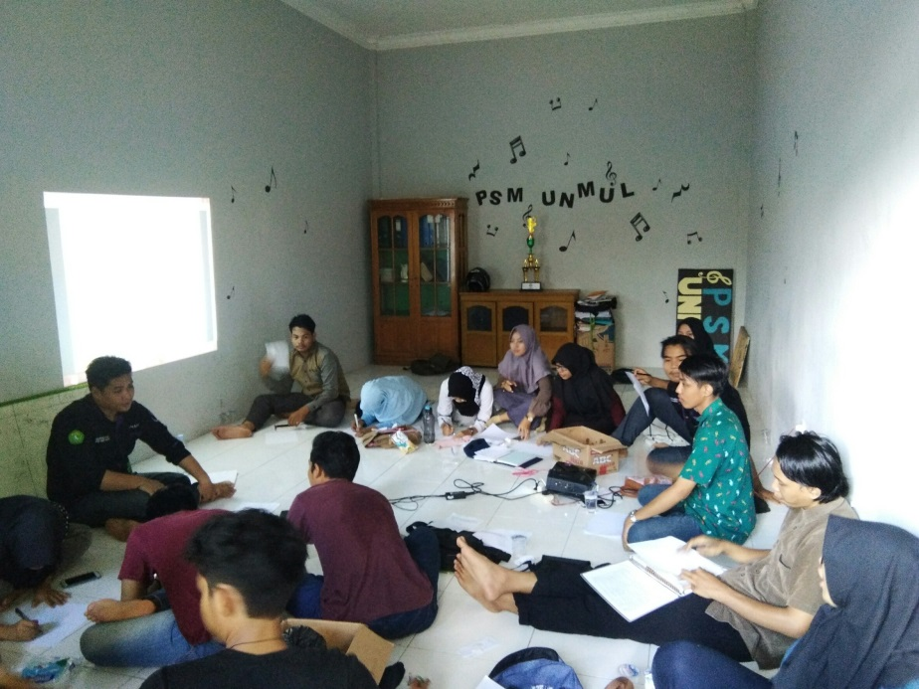

**SUSUNAN ACARA**

**Sabtu, 20 Mei 2017**

|  |  |  |
| --- | --- | --- |
| **Waktu** | **kegiatan** | **Pelaksana** |
| 07.30 – 08.30 | Persiapan Panitia | Panitia |
| 08.30 – 09.00 | Registrasi | Peserta |
| 09.00 – 09.05 | Pembukaan | MC |
| 09.05 – 09.10 | Pembacaan Do’a | Rian |
| 09.00 – 09.20 | Sambutan Ketua Panitia + Membuka Acara | Ketua Panitia |
| 09.20 – 11.20 | Materi + Sharing | Ahmad Said |
| 11.20 | Penutup | MC |